Мониторинг СМИ за 09.11.2021 г.
https://gtrk-kaluga.ru/news/obschestvo/news-30228
Отключение воды 10 ноября не повлияет на работу детских садов
Калугу ждет большое отключение водоснабжения. Сотрудники водоканала будут выполнять работы по переключению на Северном водозаборном узле. В связи с этим на Малинниках и в северных микрорайонах города не будет воды. Однако детских садов такие ограничения не коснутся. Отключение воды планируют не менее чем на сутки - с 09:00 10 ноября до 9:00 11 ноября. Без воды останутся сотни адресов, десятки социальных учреждений. На своей странице в соцсети городской голова Дмитрий Денисов отметил, что на отоплении ремонтные работы не отразятся. А детские сады будут работать в обычном режиме. «Детские сады будут работать в штатном режиме. За ближайшие дни коллеги обеспечат их запасами воды. Детишки изменений не заметят. Они под надёжной защитой. Буду лично следить за ситуацией, выезжать на места или направлять с проверками своих заместителей», - заверил Денисов калужан.
https://kaluganews.ru/fn_769339.html
https://www.vest-news.ru/news/170054
https://www.mkkaluga.ru/social/2021/11/09/v-kaluzhskoy-oblasti-ozhidaetsya-snegopad-i-gololedica.html

Спасатели предупредили калужан о сильном ветре и гололеде
На Калужскую область надвигается сильный ветер, ожидается мокрый снег и гололед. Об этом сообщает региональное МЧС со ссылкой на синоптиков.
- ГУ МЧС России по Калужской области предупреждает: по данным Калужского ЦГМС - Филиала ФГБУ "Центральный УГМС" в ближайший час 9 ноября, с сохранением до конца суток, местами по Калужской области ожидается отложение мокрого снега на проводах и деревьях, местами гололед, на дорогах гололедица, усиление ветра порывами 12-17 м/с, - говорится в сообщении. Спасатели просят калужан быть предельно внимательными и осторожными при выходе на улицу.
https://kaluganews.ru/fn_769355.html?utm_source=yxnews&utm_medium=desktop
https://www.kaluga-poisk.ru/news/opovesheniya/opublikovan-grafik-podvoza-vody-v-severnye-mikrorayony-kalugi-10-noyabrya

Опубликован график подвоза воды при масштабных отключениях водоснабжения в северных районах Калуги
Как мы уже сообщали ранее, с 09:00 часов 10 ноября до 9:00 часов 11 ноября значительная часть Калуги останется без воды, в связи с проведением ремонтных работ на Северном водозаборном узле.
Так как в результате этих работ большое количество калужан останется без воды, в министерстве строительства и ЖКХ Калужской области пообещали организовать подвоз воды. Публикуем график подвоза воды во время ремонтных работ на Северном подозаборном узле.
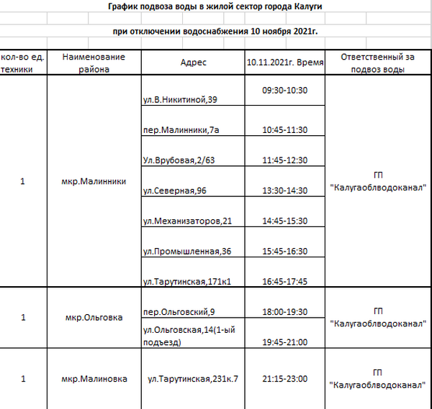
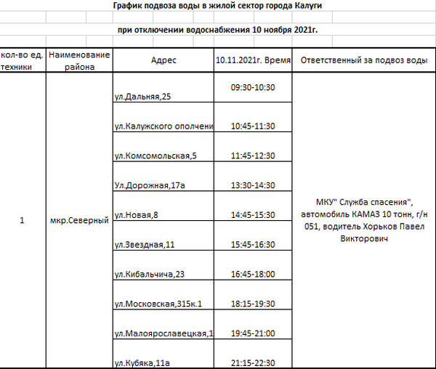
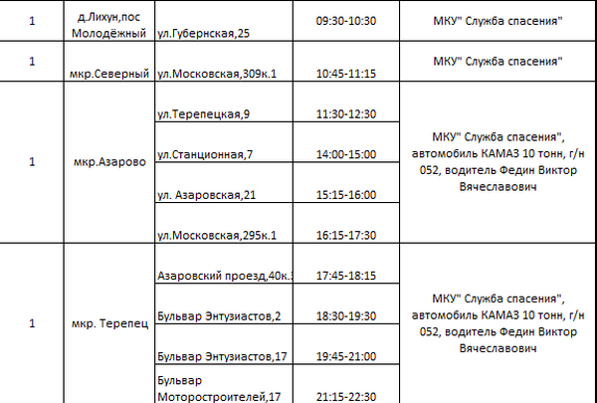

https://kgvinfo.ru/novosti/obshchestvo/vo-vtornik-v-kaluzhskoy-oblasti-vypadet-sneg/
Синоптики прогнозируют понижение температуры и снегопад.
В Северных работах Калужской области снег уже выпал. В Калуге снегопад только начался. По прогнозу синоптиков снег будет идти до обеда. Пока не сильный. Но во второй половине дня стоит ожидать понижения температуры воздуха до -3, а ночью – до -5 градусов. Вряд ли этот снег пролежит долго. Все последующие дни на этой неделе температура будет колебаться в районе 0 градусов. В пятницу остатки снега смоет дождь. А во второй половине ноября синоптики ожидают уже более основательных снегопадов. Кстати, региональное управление МЧС предупредило калужан о том, что в ближайший час с сохранением до конца суток мокрый снег может налипать на проводах и деревьях. Местами возможен гололед, на дорогах гололедица. Все это будет сопровождаться сильным ветром с порывами до 12-17 м/с. Жителей области попросили без необходимости не выходить из дома.
http://kaluga24.tv/neskolko-ulits-kalugi-v-sredu-popadut-pod-otklyucheniya-elektrichestva/

Несколько улиц Калуги в среду попадут под отключения электричества
11 ноября отключения электричества ожидают и центр Калуги, и его окраины. В центре без света с 9.00 до 17.00 останутся дома №№ 22,24,29,30,39/9,43/8 на Театральной, №№ 3,3а,4,6,12/15 на Чебышева, №№ 10,10а на Дарвина и № 3 на Карпова. На окраинах с 8.00 до 18.00 будут обесточены дома №№ 55,55а-66а на Железнодорожной улице, №№ 1-16 на улице Новоселки, №№ 1-45 в поселке Новый и СНТ «Дружба».
https://kaluganews.ru/fn_769396.html
Обновлена ковид-статистика по Калужской области на 9 ноября
Федеральный оперштаб во вторник, 9 ноября, обновил данные по распространению коронавируса в Калужской области. Согласно опубликованным данным, всего в нашем регионе было выявлено 54 743 случаев заболевания, из них 208 заражений зафиксировали за последние сутки. Таким образом, темпы заболеваемости COVID-19 в регионе продолжают оставаться весьма высокими. Общее количество выздоровевших составило 51 657, за сутки с болезнью справился 201 человек. За последние сутки было зарегистрировано пять коронавирусных смертей. Общее количество умерших теперь составляет 901.
https://www.kaluga-gov.ru/news/8152/

Отключение воды на 10 ноября
С 09:00 часов 10 ноября до 9:00 часов 11 ноября 2021г. будет прекращено водоснабжение жилых домов и организаций по адресам:
- мкрн. Северный,
- мкрн. Байконур,
- мкрн. Кубяка,
- мкрн. Канищево,
- мкрн Малиновка,
- мкрн. Терепец,
- мкрн. Малинники,
- мкрн. Ольговка,
- Швейцарская деревня,
- д. Лихун,
- д. Тимашева,
- д. Галкино,
- д. Волково,
- ул. Михайловская,
- ул. Солнечная,
- ул. Яновских,
- ул. Сретенская,
- переулок Сельский,
- ул. Литвиновская,
- ул. Московская от д.289,
- ул. Учхоз,
- ул. Терепецкое кольцо,
- мкрн. Азарово,
- ул. Терепецкая,
- ул. Параллельная.
Социально-значимые объекты, попадающие под перекрытие - предупреждены:
- Поликлиника №6 (ул. Комсомольская,д.7),
- Детский сад №102 (ул. Дорожная, д.33а),
- Школа №35 (ул. Новая, д.1а),
- Детский сад №74 (ул. Новая, д.3а),
- Канищевский сельский культурно-досуговый центр (ул. Новая, д.1 к.2),
- Школа №29 (ул. Центральная, д.13а),
- Школа №51 (ул. Дорожная, д.17а),
- Детский сад №82 (ул. Тепличная, д.6а),
- Детский сад №10 (ул. Губернская, д.25),
- Детский сад «Лесная сказка» (Бульвар Энтузиастов, д.13а),
- Детский сад №72 (ул. Радищева, д.4),
- Детский сад №108 (пер.Ольговский, д.7),
- Детский сад №63 (ул. Радищева, д.2),
- Детский сад №94 (ул. Луговая, д.41),
- Городская поликлиника (ул. Шахтеров, д.11),
- Детская городская больница (ул. Радищева, д.6) ,
- Городская поликлиника (ул. Радищева, д.8),
- Школа №25 (ул. Тарутинская, д.70),
- Школа №1 (ул. Луговая, д.43),
- Калужский технический колледж (ул. Новослободская, д.31),
- Колледж экономики и технологий (ул. Новослободская, д.25),
- Тубдиспансер (ул. Луговая, д.70),
- Наркодиспансер (ул. Шахтеров, д.3),
- Музыкальная школа (пер. Малинники, д.8),
- Городская поликлиника (б-р Моторостроителей, д.9),
- Калужский реабилитационно-образовательный комплекс (ул. Тарутинская, д.171а),
- Школа №48 (б-р Моторостроителей, д.16),
- Калужский технический колледж (ул. Терепецкая, д.10),
- Школа №25 (ул. Тарутинская, д.70),
- Детский сад «Калинка» (ул. Радищева, д.4),
- Городская поликлиника №6 (ул. Звездная, д.2),
- Детский сад «Жар-птица» (ул. Кибальчича, д.34),
- Ветеринарная клиника доктора Карелова (ул. Кибальчича, д.8),
- Городская поликлиника №6 (ул. Кибальчича, д.20),
- Школа №46 (ул. Кибальчича, д.19),
- Мозаика (ул. Кибальчича,21),
- Детский сад №104 (ул. Малоярославецкая, д.7),
- Детский дом (ул. Кубяка, д.20),
- Детский сад №110 (ул. Кубяка, д.15),
- Колледж сервиса и дизайна (ул. Кубяка, д.1),
- Детский сад №90 (ул. Московская, д.319а),
- Школа №27 (ул. Карьерная, д.2),
- Технический колледж (ул. Терепецкая, д.10).
Котельные:
- ул. Кибальчича, д.17а.
- ул. Байконурская, д.11,
- ул. Кубяка, д.3а,
- ул. Дорожная, д.6а, д.21, д.25,
- ул. Нижняя Усадебная, д.2,
- д. Канищево,
- ул. Новая, д.41,
- ул. Московская, д.299в, д.17а,
- бульвар Энтузиастов,д.6б,
- ул. Азаровская,д.13,
- ул. Ольговская, д.19а.
- ул. Тарутинская, д.171, д.231а,
- ул. Новослободская, д.25а,
- ул. Шахтеров, д.3а,
- ул. Кибальчича, д.32,
- д. Лихун,
- ул. Молодежная, д.58,
- АО «Калугатехремонт»,
- ул. Механизаторов, д.38.
Причина отключения: проведение ремонтных работ на Северном водозаборном узле.
По информации Калугаоблводокана
https://nikatv.ru/news/short/v-centre-kalugi-snova-perekroyut-ulicu-dlya-provedeniya-yarmarki

В центре Калуги снова перекроют улицу для проведения ярмарки
Улица Кропоткина вновь будет перекрыта в районе сквера Ленина. На этом месте пройдет традиционная ярмарка. Перекрытие будет начнет действовать в 22:00 11 ноября на участке улицы Кропоткина от дома №43/8 до здания №9/10 по площади Старый торг. Возобновится движение уже 13 ноября в 20:00. На этом месте 12 и 13 ноября будет проходить традиционная калужская ярмарка.
https://vodokanal-kaluga.ru/news/generalnyi_direktor_predpriyatiya_yurii_petrushin_lichno_kontroliruet_podgotovku_obekta_k_otklyucheniyu_2505/
Генеральный директор предприятия Юрий Петрушин лично контролирует подготовку объекта к отключению
Специалисты калужского областного водоканала на 100 процентов готовы к предстоящим работам в северной части города.
Напомним, что 10 и 11 ноября будет выполнена плановая остановка Северного водозабора для проведения масштабных работ по замене запорной арматуры диаметром 800 мм, а также мероприятий по технологическому переподключению сети на новую линию и подключение абонентов к проложенному трубопроводу в микрорайоне Терепец. С 9:00 10 ноября до 9:00 11 ноября будет отсутствовать водоснабжение в северной части города.
За этот период специалистам предстоит провести работы одновременно на нескольких объектах по замене магистральной задвижки, ремонту смотровых колодцев водопроводных узлов, а также врезке нового участка водопроводной сети протяженностью более 1200 погонных метров, планово проложенных в летний подготовительный период.
Такие работы позволят существенно повысить надежность городской системы водоснабжения, обеспечить бесперебойную подачу воды жителям, в случае плановых или аварийных работ на магистральных водоводах, а также сократить сроки проведения работ.
На линию будет выведено 6 бригад и 14 единиц спецтехники. Специалисты других подразделений будут работать в усиленном режиме. На время плановой остановки водозабора создан оперативный штаб, в который помимо руководства водоканала, вошли и представители Министерств и ведомств Калужской области, а также городские службы. Генеральный директор ГП «Калугаоблводоканал» Юрий Петрушин сегодня лично проверил готовность объектов к предстоящему отключению.
Особое внимание он обратил на вновь проложенные сети в микрорайоне Терепец, готовые к подключению. Необходимость замены водопровода на Терепце назрела давно. Постоянные утечки и связанные с ними отключения холодного водоснабжения доставляли жителям и самим специалистам немало хлопот. Теперь новая линия обеспечит надежность системы водоснабжения. Разработан график подвоза питьевой воды к жилым домам и социальным объектам Калуги.Посмотреть график подвоза 1, график подвоза 2.
После завершения работ специалисты проведут промывку и дезинфекцию сетей, тем не менее, рекомендуют жителям северной части города после восстановления водоснабжения, слить из крана небольшое количество воды, так как возможно кратковременное появление примесей.
Стоит отметить, что все ремонтные мероприятия проводятся за счет собственных средств предприятия. Заблаговременно было закуплено все необходимое оборудование и материалы.
Напоминаем, что всем вопросам, связанным с водоснабжением и водоотведением необходимо обращаться в центрально-диспетчерскую службу водоканала по телефонам: 211-112, 511-112 и 8 (800) 200-03-11.

